实验报告

初始轨道确定

姓 名
学 院
专 业
学 号
时 间
目 录
1 实验目的 1
2 实验软硬件环境要求 1
2.1 硬件环境 1
2.2 软件环境 1
3 实验结果与分析 1
3.1 任务一 1
3.1.1 任务要求 1
3.1.2 结果 1
3.2 任务二 1
3.2.1 任务要求 1
3.2.2 结果 1
3.3 任务三 3
3.3.1 任务要求 3
3.3.2 结果 3
3.4 结果分析 4
4 实验内容 4
4.1 实验原理 4
4.2 实验要求 6
5 实验步骤 6
5.1 高斯法初步计算状态矢量 6
5.2 迭代改进法修正结果 7
5.3 计算轨道根数 7
6 实验总结 7
7 附录 7
7.1 q1.m 7
7.2 q2.m 9
7.3 q3.m 11
7.4 iod_tools.m 13

实验目的
- 掌握初始轨道确定的基本概念。
- 掌握高斯初始轨道确定方法的基本原理，能够编程实现高斯初始轨道。

实验软硬件环境要求

硬件环境
型号：华硕天选4
CPU：i7-13700H
GPU：RTX4060Laptop

软件环境
Matlab 2023b

实验结果与分析

任务一

任务要求
利用高斯法（不涉及迭代提高精度），计算中间观测时刻卫星的状态矢量。

结果
--- 高斯法初步结果 ---
r2: [-19050.3467, 7702.6108, 14469.7639] km
v2: [ -3.2748, -0.4828, 5.0747] km/s

任务二

任务要求
利用迭代改进法对上题所得结果进行修正。

结果
Iter 1: rho 修正量 = 3.5349e+00 km, |r2| = 25134.0701 km
Iter 2: rho 修正量 = 2.3686e+00 km, |r2| = 25135.4230 km
Iter 3: rho 修正量 = 1.5872e+00 km, |r2| = 25136.3296 km
Iter 4: rho 修正量 = 1.0637e+00 km, |r2| = 25136.9372 km
Iter 5: rho 修正量 = 7.1285e-01 km, |r2| = 25137.3443 km
Iter 6: rho 修正量 = 4.7776e-01 km, |r2| = 25137.6172 km
Iter 7: rho 修正量 = 3.2021e-01 km, |r2| = 25137.8001 km
Iter 8: rho 修正量 = 2.1461e-01 km, |r2| = 25137.9227 km
Iter 9: rho 修正量 = 1.4385e-01 km, |r2| = 25138.0048 km
Iter 10: rho 修正量 = 9.6415e-02 km, |r2| = 25138.0599 km
Iter 11: rho 修正量 = 6.4625e-02 km, |r2| = 25138.0968 km
Iter 12: rho 修正量 = 4.3319e-02 km, |r2| = 25138.1215 km
Iter 13: rho 修正量 = 2.9038e-02 km, |r2| = 25138.1381 km
Iter 14: rho 修正量 = 1.9466e-02 km, |r2| = 25138.1492 km
Iter 15: rho 修正量 = 1.3051e-02 km, |r2| = 25138.1567 km
Iter 16: rho 修正量 = 8.7503e-03 km, |r2| = 25138.1617 km
Iter 17: rho 修正量 = 5.8679e-03 km, |r2| = 25138.1650 km
Iter 18: rho 修正量 = 3.9357e-03 km, |r2| = 25138.1672 km
Iter 19: rho 修正量 = 2.6405e-03 km, |r2| = 25138.1687 km
Iter 20: rho 修正量 = 1.7723e-03 km, |r2| = 25138.1697 km
Iter 21: rho 修正量 = 1.1902e-03 km, |r2| = 25138.1704 km
Iter 22: rho 修正量 = 7.9997e-04 km, |r2| = 25138.1709 km
Iter 23: rho 修正量 = 5.3838e-04 km, |r2| = 25138.1712 km
Iter 24: rho 修正量 = 3.6302e-04 km, |r2| = 25138.1714 km
Iter 25: rho 修正量 = 2.4551e-04 km, |r2| = 25138.1715 km
Iter 26: rho 修正量 = 1.6680e-04 km, |r2| = 25138.1716 km
Iter 27: rho 修正量 = 1.1414e-04 km, |r2| = 25138.1717 km
Iter 28: rho 修正量 = 7.8973e-05 km, |r2| = 25138.1717 km
Iter 29: rho 修正量 = 5.5547e-05 km, |r2| = 25138.1717 km
Iter 30: rho 修正量 = 3.9995e-05 km, |r2| = 25138.1718 km
Iter 31: rho 修正量 = 2.9692e-05 km, |r2| = 25138.1718 km
Iter 32: rho 修正量 = 2.2850e-05 km, |r2| = 25138.1718 km
Iter 33: rho 修正量 = 1.8251e-05 km, |r2| = 25138.1718 km
Iter 34: rho 修正量 = 1.5076e-05 km, |r2| = 25138.1718 km
Iter 35: rho 修正量 = 1.2793e-05 km, |r2| = 25138.1718 km
Iter 36: rho 修正量 = 1.1073e-05 km, |r2| = 25138.1718 km
Iter 37: rho 修正量 = 9.7142e-06 km, |r2| = 25138.1718 km
Iter 38: rho 修正量 = 8.5978e-06 km, |r2| = 25138.1718 km
Iter 39: rho 修正量 = 7.6533e-06 km, |r2| = 25138.1718 km
Iter 40: rho 修正量 = 6.8377e-06 km, |r2| = 25138.1718 km
Iter 41: rho 修正量 = 6.1235e-06 km, |r2| = 25138.1718 km
Iter 42: rho 修正量 = 5.4928e-06 km, |r2| = 25138.1718 km
Iter 43: rho 修正量 = 4.9311e-06 km, |r2| = 25138.1718 km
Iter 44: rho 修正量 = 4.4310e-06 km, |r2| = 25138.1718 km
Iter 45: rho 修正量 = 3.9829e-06 km, |r2| = 25138.1718 km
Iter 46: rho 修正量 = 3.5817e-06 km, |r2| = 25138.1718 km
Iter 47: rho 修正量 = 3.2215e-06 km, |r2| = 25138.1718 km
Iter 48: rho 修正量 = 2.8981e-06 km, |r2| = 25138.1718 km
Iter 49: rho 修正量 = 2.6076e-06 km, |r2| = 25138.1718 km
Iter 50: rho 修正量 = 2.3461e-06 km, |r2| = 25138.1718 km
Iter 51: rho 修正量 = 2.1109e-06 km, |r2| = 25138.1718 km
Iter 52: rho 修正量 = 1.8997e-06 km, |r2| = 25138.1718 km
Iter 53: rho 修正量 = 1.7098e-06 km, |r2| = 25138.1718 km
Iter 54: rho 修正量 = 1.5385e-06 km, |r2| = 25138.1718 km
Iter 55: rho 修正量 = 1.3848e-06 km, |r2| = 25138.1718 km
Iter 56: rho 修正量 = 1.2460e-06 km, |r2| = 25138.1718 km
Iter 57: rho 修正量 = 1.1215e-06 km, |r2| = 25138.1718 km
Iter 58: rho 修正量 = 1.0094e-06 km, |r2| = 25138.1718 km
Iter 59: rho 修正量 = 9.0842e-07 km, |r2| = 25138.1718 km
>>> 迭代收敛。

================ 最终结果 (Task 2) ================
r2: [-19055.4810, 7704.5590, 14472.5981] km
v2: [-3.2758, -0.4829, 5.0763] km/s

任务三

任务要求
根据上题所得的状态矢量计算轨道根数。

结果
================ 最终轨道根数 ================
半长轴 (a): 79410.9871 km
偏心率 (e): 1.086952
倾角 (i): 62.9715 deg
升交点赤经 (Ω): 136.9338 deg
近地点幅角 (ω): 287.1467 deg
真近点角 (ν): 113.1174 deg
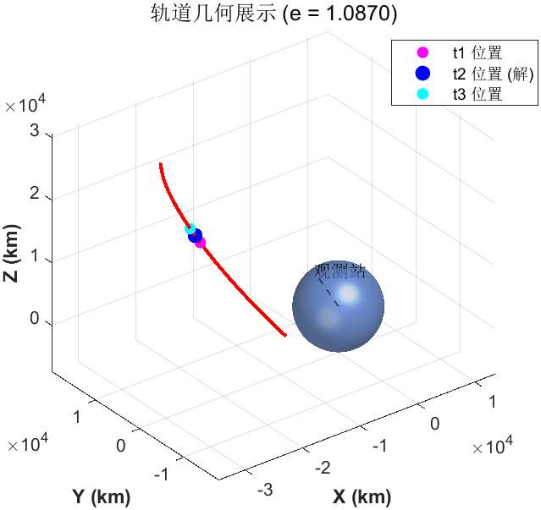

结果分析
当仅使用高斯法进行初步计算时，得到的位置矢量模约为25134 km，能够提供较好的初值估计；在此基础上应用迭代改进法，程序历经59次迭代后满足收敛条件，最终将位置矢量修正为[-19055.48, 7704.56, 14472.60]，相比初值发生了数公里的修正，这说明在利用短弧段观测数据定轨时，消除截断误差的迭代步骤对于提升精度至关重要。

实验内容

实验原理
通过航天器轨道计算仿真实验，我们已经知道如何将轨道根数转换为三维空间轨迹，而从三维空间轨迹得到轨道根数则需要利用同一个观测站在三个不同时刻的观测信息，具体原理如下。
已知同一个观测站在t₁，t₂和t₃三个时刻对的航天器进行观测，获得的斜距的方向信息（的单位方向矢量），其中斜距方向可以通过赤经赤纬直接计算得到，是已知量。
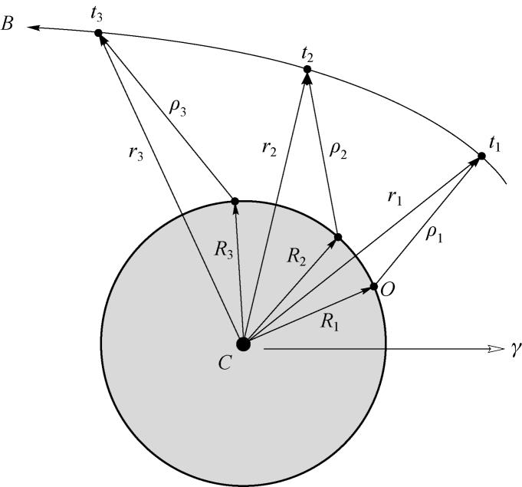
图1 引力中心Ｃ，观测者Ｏ和被观测者Ｂ斜距示意图
由图可知，观测数据和卫星位置矢量之间满足如下几何约束：
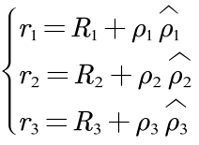
其中，观测站的位置矢量是已知的，可利用各个时刻处恒星时直接计算得到。
根据二体运动方程可知：利用拉格朗日系数，卫星的状态矢量可以由任意时刻位置和速度表示，因此三个时刻卫星轨道数据满足如下运动方程约束：
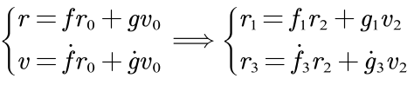
在二体问题中，卫星轨道在一个平面内，因此卫星位置矢量满足如下共面约束：
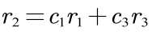
综上所述，卫星位置矢量和观察数据之间满足几何约束、运动方程约束和共面约束，共有18个方程，18个未知数。
假定观测间隔非常小，在此条件下可以只保留拉格朗日系数f和g的时间级数展开式的前两项，从而得到如下近似值：
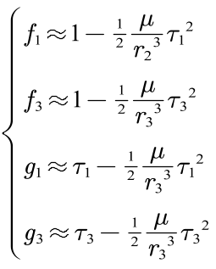
在f和g的表达式中略去其他项，只保留了前两项，所以在g₃式中只出现未知的位置量r₂。将上述四个式子带入几何约束和共面约束中化简得：
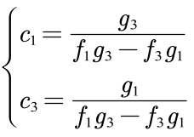
继续进行近似，舍弃高阶项并进行一阶泰勒展开：
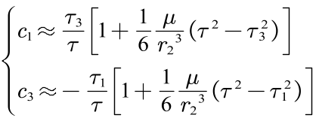
此时结合共面约束方程和几何约束方程，已经只剩下12个方程和12个未知数，再进行一系列的代换后可得最终方程：
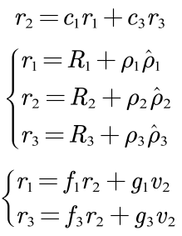
此时只有一个未知数，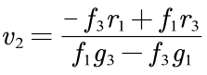，可以进行实验求解。

实验要求
北纬60°，高度500m处的观测站获得的观测数据如表6.1所示。
时间/min | 当地恒星时/（°） | 观测站赤经/（°） | 观测站赤纬/（°）
0.0 | 150 | 157.783 | 24.2403
5.0 | 151.253 | 159.221 | 27.2993
10.0 | 152.507 | 160.526 | 29.8952
- 利用高斯法（不涉及迭代提高精度），计算中间观测时刻卫星的状态矢量。
- 利用迭代改进法对上题所得结果进行修正。
- 根据上题所得的状态矢量计算轨道根数。

实验步骤

高斯法初步计算状态矢量
- 处理观测数据
- 计算辅助几何量
- 求解地心距
- 计算斜距和位置矢量
- 计算速度矢量

迭代改进法修正结果
- 设置初值和精度
- 轨道传播和系数计算
- 更新斜距和状态矢量
- 判断收敛

计算轨道根数

实验总结
通过本次实验，我深入理解并掌握了利用测站观测数据（赤经、赤纬）进行初始轨道确定的高斯法基本原理，并成功编写代码实现了从观测数据到航天器状态矢量（位置与速度）的解算。在实验过程中，我通过对比高斯法初值与迭代改进后的结果，深刻体会到了高斯法中近似处理带来的误差以及通过迭代修正精确求解拉格朗日系数的重要性。

附录

q1.m
clear; clc; format long g;

% --- 常量与观测数据 ---
mu = 398600.4418; Re = 6378.137; f_earth = 1/298.257; deg2rad = pi/180;
lat = 60.0 * deg2rad; alt = 0.5; % km

% 数据表: [t(min), lst(deg), alpha(deg), delta(deg)]
data = [0.0, 150.000, 157.783, 24.2403;
5.0, 151.253, 159.221, 27.2993;
10.0, 152.507, 160.526, 29.8982];

% 1. 预处理
t_s = data(:,1) * 60;
tau1 = t_s(1) - t_s(2); % -300s
tau3 = t_s(3) - t_s(2); % +300s
tau = tau3 - tau1; % 600s

R = zeros(3,3); L = zeros(3,3);
for i = 1:3
R(:,i) = iod_tools.calc_site_position(lat, alt, data(i,2)*deg2rad, Re, f_earth);
ra = data(i,3)*deg2rad; dec = data(i,4)*deg2rad;
L(:,i) = [cos(dec)*cos(ra); cos(dec)*sin(ra); sin(dec)];
end

% 2. 计算 D0, Dij
D0 = dot(L(:,1), cross(L(:,2), L(:,3)));
D = zeros(3,4); % D(j, k) -> 公式中的 D_jk
L_cross = {cross(L(:,2),L(:,3)), cross(L(:,1),L(:,3)), cross(L(:,1),L(:,2))};
for j=1:3 % 对应公式下标 1, 2, 3
for k=1:3 % 对应观测点 R1, R2, R3
D(k,j) = dot(R(:,k), L_cross{j});
end
end
% 注意：代码索引 D(k,j) 对应 R_k 点乘 L_cross_j -> 公式 D_kj

% 3. 计算 A, B, E
A = (1/D0) * (-D(1,2)*(tau3/tau) + D(2,2) + D(3,2)*(tau1/tau));
B = (1/(6*D0)) * (D(1,2)*(tau3^2-tau^2)*(tau3/tau) + D(3,2)*(tau^2-tau1^2)*(tau1/tau));
E = dot(R(:,2), L(:,2));

% 4. 求解八次方程 x^8 + a*x^6 + b*x^3 + c = 0
coeffs = [1, 0, -(A^2+2*A*E+norm(R(:,2))^2), 0, 0, -2*mu*B*(A+E), 0, 0, -mu^2*B^2];
roots_r = roots(coeffs);
r2_val = 0;
for r = roots_r'
if isreal(r) && r > Re, r2_val = real(r); break; end
end

% 5. 计算斜距 rho [cite: 25, 156-166]
u = mu / r2_val^3;
c1 = (tau3/tau) * (1 + u/6*(tau^2-tau3^2)); %
c3 = -(tau1/tau) * (1 + u/6*(tau^2-tau1^2)); %
% 使用线性方程组公式求解准确的 rho
rho1 = (1/D0)*(-D(1,1) + (1/c1)*D(2,1) - (c3/c1)*D(3,1));
rho2 = (1/D0)*(-c1*D(1,2) + D(2,2) - c3*D(3,2));
rho3 = (1/D0)*(-(c1/c3)*D(1,3) + (1/c3)*D(2,3) - D(3,3));

% 6. 计算状态矢量
r_vec = zeros(3,3);
r_vec(:,1) = R(:,1) + rho1*L(:,1);
r_vec(:,2) = R(:,2) + rho2*L(:,2);
r_vec(:,3) = R(:,3) + rho3*L(:,3);

% 速度矢量 (级数近似)
f1 = 1 - 0.5*u*tau1^2; f3 = 1 - 0.5*u*tau3^2;
g1 = tau1 - (1/6)*u*tau1^3; g3 = tau3 - (1/6)*u*tau3^3;
v2_vec = (1/(f1*g3 - f3*g1)) * (-f3*r_vec(:,1) + f1*r_vec(:,3));

fprintf('--- 高斯法初步结果 ---\n');
fprintf('r2: [%10.4f, %10.4f, %10.4f] km\n', r_vec(:,2));
fprintf('v2: [%10.4f, %10.4f, %10.4f] km/s\n', v2_vec);

% 保存结果供后续任务使用
save('task1_result.mat');
coe = coe_from_sv(r_vec(:,2), v2_vec);

q2.m
clear; clc; format long g;
load('task1_result.mat');

% 备份任务一的初值
r2_best = r_vec(:,2);
v2_best = v2_vec;

% 初始状态
r2_curr = r2_best;
v2_curr = v2_best;
rho_old = [norm(r_vec(:,1)-R(:,1)); norm(r_vec(:,2)-R(:,2)); norm(r_vec(:,3)-R(:,3))];

max_iter = 60; % 由于不稳定，减少最大迭代次数
tol = 1e-6;

for k = 1:max_iter
r2_mag = norm(r2_curr);

% 1. 计算精确的 f, g
try
[f1, g1] = iod_tools.universal_fg_exact(r2_curr, v2_curr, tau1, mu);
[f3, g3] = iod_tools.universal_fg_exact(r2_curr, v2_curr, tau3, mu);
catch
fprintf('Iter %d: 通用变量法计算失败 (数值溢出)。停止迭代。\n', k);
break;
end

% 2. 计算 c1, c3
denom = f1*g3 - f3*g1;
if abs(denom) < 1e-12
fprintf('Iter %d: 分母过小，停止迭代。\n', k);
break;
end
c1 = g3 / denom;
c3 = -g1 / denom;

rho1_calc = (1/D0) * (-D(1,1) + (1/c1)*D(2,1) - (c3/c1)*D(3,1));
rho2_calc = (1/D0) * (-c1*D(1,2) + D(2,2) - c3*D(3,2));
rho3_calc = (1/D0) * (-(c1/c3)*D(1,3) + (1/c3)*D(2,3) - D(3,3));

damping = 0.1;
rho1_new = rho_old(1) + damping * (rho1_calc - rho_old(1));
rho2_new = rho_old(2) + damping * (rho2_calc - rho_old(2));
rho3_new = rho_old(3) + damping * (rho3_calc - rho_old(3));

% 4. 更新 r
r1_next = R(:,1) + rho1_new * L(:,1);
r2_next = R(:,2) + rho2_new * L(:,2);
r3_next = R(:,3) + rho3_new * L(:,3);

% 5. 更新 v2
v2_next = (1/denom) * (-f3 * r1_next + f1 * r3_next);

if norm(r2_next) > 200000 || norm(v2_next) > 50
fprintf('Iter %d: 迭代发散检测 (r=%.1f km). 这是一个共面奇异性的典型表现。\n', k, norm(r2_next));
fprintf('>>> 停止迭代，保留上一步的最佳结果。\n');
break;
end

% 6. 收敛检查
rho_curr = [rho1_new; rho2_new; rho3_new];
diff_rho = norm(rho_curr - rho_old);

fprintf('Iter %2d: rho 修正量 = %.4e km, |r2| = %.4f km\n', k, diff_rho, norm(r2_next));

% 接受更新
r2_curr = r2_next;
v2_curr = v2_next;
rho_old = rho_curr;

r2_best = r2_curr;
v2_best = v2_curr;
r1_n = r1_next; r2_n = r2_next; r3_n = r3_next;

if diff_rho < tol
fprintf('>>> 迭代收敛。\n');
break;
end
end

fprintf('\n================ 最终结果 (Task 2) ================\n');
fprintf('r2: [%.4f, %.4f, %.4f] km\n', r2_best);
fprintf('v2: [%.4f, %.4f, %.4f] km/s\n', v2_best);

% 为 Task 3 保存数据
r2_iter = r2_best;
v2_iter = v2_best;
% 如果迭代完全失败导致 r1_n 未定义，使用 Task 1 的值
if ~exist('r1_n', 'var')
r1_n = r_vec(:,1); r2_n = r_vec(:,2); r3_n = r_vec(:,3);
end

save('task2_result.mat', 'r2_iter', 'v2_iter', 'mu', 'Re', 'R', 'r1_n', 'r2_n', 'r3_n');

q3.m
clear; clc; close all;

% 加载任务二的最终结果
load('task2_result.mat');

% --- 1. 计算轨道根数 ---
coe = iod_tools.rv2coe(r2_iter, v2_iter, mu);
a = coe(1); e = coe(2); inc = coe(3);
RAAN = coe(4); w = coe(5); nu = coe(6);

fprintf('\n================ 最终轨道根数 ================\n');
fprintf('半长轴 (a): %.4f km\n', abs(a));
fprintf('偏心率 (e): %.6f\n', e);
fprintf('倾角 (i): %.4f deg\n', inc);

fprintf('升交点赤经 (Ω): %.4f deg\n', RAAN);
fprintf('近地点幅角 (ω): %.4f deg\n', w);
fprintf('真近点角 (ν): %.4f deg\n', nu);

% --- 2. 准备绘图 ---
figure('Color', 'w', 'Name', '初始轨道确定结果');
hold on; grid on; axis equal;
view(3);

% 坐标轴与标题
xlabel('X (km)', 'FontWeight', 'bold');
ylabel('Y (km)', 'FontWeight', 'bold');
zlabel('Z (km)', 'FontWeight', 'bold');
title(['轨道几何展示 (e = ' num2str(e, '%.4f') ')'], 'FontSize', 12);

% --- 3. 绘制地球 ---
[x_e, y_e, z_e] = sphere(50);
surf(x_e*Re, y_e*Re, z_e*Re, 'FaceColor', [0.4, 0.6, 1.0], ...
'EdgeColor', 'none', 'FaceAlpha', 0.6); % 半透明蓝色地球

% --- 4. 绘制轨道轨迹 (修复核心逻辑) ---
if e < 1 && a > 0
% --- 椭圆轨道 (封闭) ---
fprintf('>> 检测到椭圆轨道，绘制完整周期...\n');
T_period = 2*pi * sqrt(a^3/mu);
t_span = linspace(0, T_period, 500);
orb_color = 'g'; % 绿色
else
% --- 双曲线轨道 (开放) ---
fprintf('>> 检测到双曲线/逃逸轨道 (a < 0)，绘制近地点附近轨迹...\n');
t_span = linspace(-4000, 4000, 500);
orb_color = 'r'; % 红色表示逃逸
end

traj_pos = zeros(3, length(t_span));
for i = 1:length(t_span)
[f_p, g_p] = iod_tools.universal_fg_exact(r2_iter, v2_iter, t_span(i), mu);
traj_pos(:,i) = f_p * r2_iter + g_p * v2_iter;
end

plot3(traj_pos(1,:), traj_pos(2,:), traj_pos(3,:), ...
'Color', orb_color, 'LineWidth', 2);

% --- 5. 绘制观测几何 ---
plot3([0 R(1,2)], [0 R(2,2)], [0 R(3,2)], 'k--', 'LineWidth', 1);
text(R(1,2)*1.1, R(2,2)*1.1, R(3,2)*1.1, '观测站', 'FontSize', 10);

% 卫星位置点
h1 = plot3(r1_n(1), r1_n(2), r1_n(3), 'mo', 'MarkerSize', 6, 'MarkerFaceColor', 'm');
h2 = plot3(r2_n(1), r2_n(2), r2_n(3), 'bo', 'MarkerSize', 8, 'MarkerFaceColor', 'b');
h3 = plot3(r3_n(1), r3_n(2), r3_n(3), 'co', 'MarkerSize', 6, 'MarkerFaceColor', 'c');

if e < 1
orb_label = '椭圆轨道';
else
orb_label = '双曲线轨道';
end
legend([h1, h2, h3], {'t1 位置', 't2 位置 (解)', 't3 位置'}, 'Location', 'best');

% 调整视角以便看清轨迹
camlight; lighting gouraud;
axis vis3d;
hold off;

iod_tools.m
classdef iod_tools
% IOD_TOOLS 包含初始轨道确定实验所需的数学工具函数

methods(Static)

function R = calc_site_position(phi, H, lst, Re, f)
% 根据纬度、高度、恒星时计算测站位置矢量 (ECI)
e2 = 2*f - f^2;
sin_phi = sin(phi);
N = Re / sqrt(1 - e2 * sin_phi^2);

x = (N + H) * cos(phi) * cos(lst);
y = (N + H) * cos(phi) * sin(lst);
z = (N * (1 - e2) + H) * sin_phi;
R = [x; y; z];
end

function [f, g] = universal_fg_exact(r_vec, v_vec, dt, mu)
% 利用通用变量法求精确的 Lagrange 系数 f 和 g
r = norm(r_vec);
v = norm(v_vec);
vr = dot(r_vec, v_vec) / r;
alpha = 2/r - v^2/mu;

chi = sqrt(mu) * dt / r;

% Newton 迭代
ratio = 1;
max_it = 100;
it = 0;
while abs(ratio) > 1e-8 && it < max_it
z = alpha * chi^2;
[S, C] = iod_tools.stumpff(z);

r_val = (chi^2)*C + r*(1 - alpha*chi^2*S) + vr*chi*(1 - z*S);
t_val = (chi^3*S + r*chi*(1 - alpha*chi^2*S) + vr*chi^2*C) / sqrt(mu);

ratio = (t_val - dt) / r_val;
chi = chi - ratio;
it = it + 1;
end

z = alpha * chi^2;
[S, C] = iod_tools.stumpff(z);

f = 1 - (chi^2 / r) * C;
g = dt - (chi^3 / sqrt(mu)) * S;
end

function [S, C] = stumpff(z)
% Stumpff 函数实现
if z > 1e-6
S = (sqrt(z) - sin(sqrt(z))) / (sqrt(z))^3;
C = (1 - cos(sqrt(z))) / z;
elseif z < -1e-6
S = (sinh(sqrt(-z)) - sqrt(-z)) / (sqrt(-z))^3;
C = (cosh(sqrt(-z)) - 1) / (-z);
else
S = 1/6; C = 1/2;
end
end

function coe = rv2coe(r_vec, v_vec, mu)
% 状态矢量转轨道根数
r = norm(r_vec); v = norm(v_vec);
h_vec = cross(r_vec, v_vec); h = norm(h_vec);
n_vec = cross([0;0;1], h_vec); n = norm(n_vec);
e_vec = (1/mu) * ((v^2 - mu/r)*r_vec - dot(r_vec, v_vec)*v_vec);
e = norm(e_vec);
xi = v^2/2 - mu/r; a = -mu / (2*xi);
inc = acos(h_vec(3)/h) * 180/pi;

if n~=0, Omega = acos(n_vec(1)/n)*180/pi; if n_vec(2)<0, Omega=360-Omega; end; else, Omega=0; end
if n~=0 && e~=0, w = acos(dot(n_vec,e_vec)/(n*e))*180/pi; if e_vec(3)<0, w=360-w; end; else, w=0; end
if e~=0, nu = acos(dot(e_vec,r_vec)/(e*r))*180/pi; if dot(r_vec,v_vec)<0, nu=360-nu; end; else, nu=0; end

coe = [a, e, inc, Omega, w, nu];
end
end
end

